📋 LỊCH TRÌNH CHI TIẾT
Hành trình khám phá TÂY BẮC

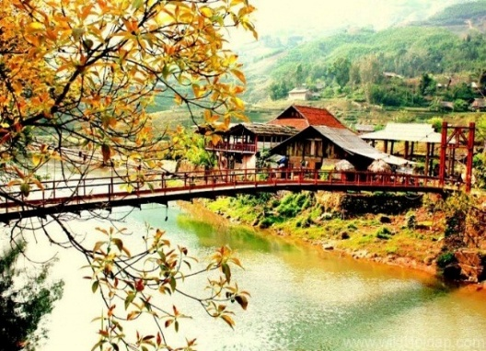
________________________________________
NGÀY 1: HÀ NỘI - SAPA (Ăn sáng, trưa, chiều)
0:00 Tập trung tại nhà xe
0:00 - 6:40: Di chuyển từ trung tâm Hà Nội đến Sapa
6:45 - 7:30: Tập trung ăn sáng tại phở gà Hoá Phương, thưởng thức tô phở nóng hổi trong tiết trời sương mù buổi sớm tại Sapa, giúp bổ sung đầy đủ năng lượng cho ngày mới khám phá.
7:30 - 8:30: Di chuyển dọc theo dòng suối Mường Hoa uốn lượn đến bản Tả Van.

8:30 - 10:30: Tham quan địa điểm: Bản Tả Van một trong những thung lũng nổi tiếng tại Sapa,nơi lưu giữ trọn vẹn vẻ đẹp hoang sơ
mộc mạc của vùng cao Tây Bắc.

- Check in chụp ảnh: Những nếp nhà gỗ mộc mạc của đồng bào
các bản làng của người H'Mông Giáy với những mái nhà gỗ lợp ngói âm dương hoặc lá cọ xung quanh là hàng rào đá xếp tay cực kỳ bình yên và mộc mạc.

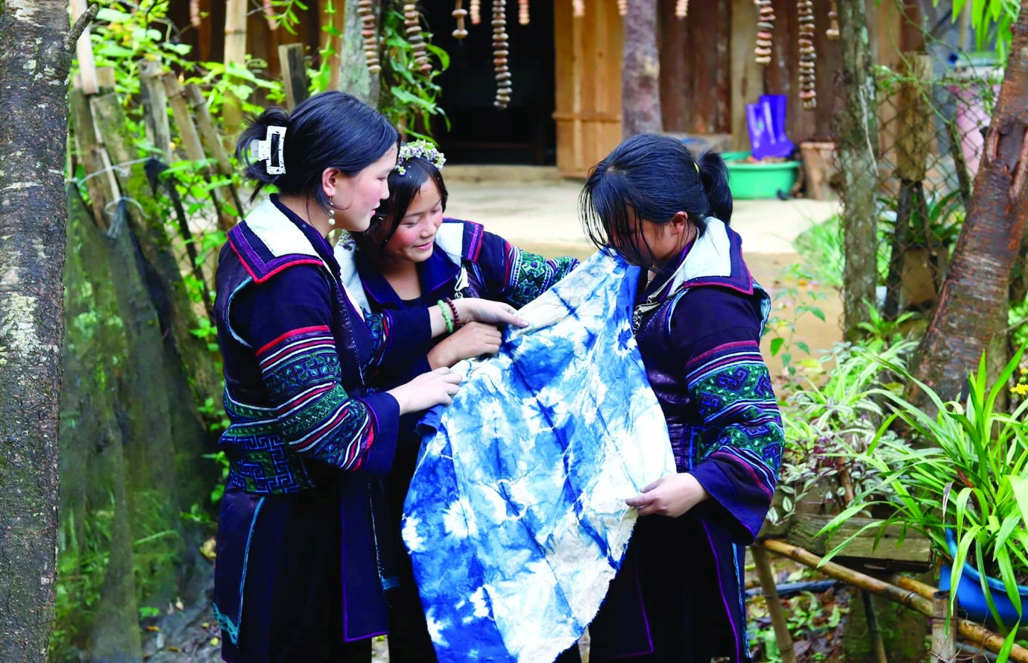

10:30 - 12:15: Trải nghiệm nhuộm chàm, hoà mình vào văn hoá Tây Bắc tại Chàm Workshop.
12:15 - 13:15: Ăn trưa đặc sản tại Sailing Sapa.
- check-in chụp ảnh: ăn trưa với view ruộng bậc thang “triệu đô”, góc nhìn toàn cảnh ra thung lũng Tả Van, suối Mường Hoa và dãy Hoàng Liên Sơn hùng vĩ.
13:15 - 13:30: Di chuyển từ nhà hàng đến Lá Dao Spa
13:30 - 15:30: Tắm thuốc lá dao đỏ tại Lá Dao Spa
- Công dụng: Ngâm mình trong bồn gỗ thơm ngát giữa khung cảnh thiên nhiên giúp cơ thể thư giãn tối đa, xua tan mọi mỏi mệt sau chuyến đi dài, lưu thông khí huyết và làm ấm cơ thể trong tiết trời se lạnh của Sapa.
15:30 - 16:00: Di chuyển về trung tâm Sapa.
16:00-18:45 : Nhận phòng và nghỉ ngơi tại khách sạn Mega view homestay Sapa.
18:45-18:55: Di chuyển đến nhà hàng Thắng cố A Quỳnh.
18:55-19:45: Dùng bữa tối tại nhà hàng Thắng Cố A Quỳnh, địa điểm ẩm thực nổi tiếng và lâu đời nhất tại trung tâm thị trấn Sa Pa, chuyên về các món đặc sản Tây Bắc.
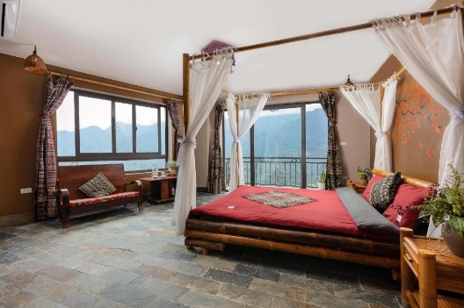

NGÀY 2: SAPA (Ăn sáng, trưa, chiều)
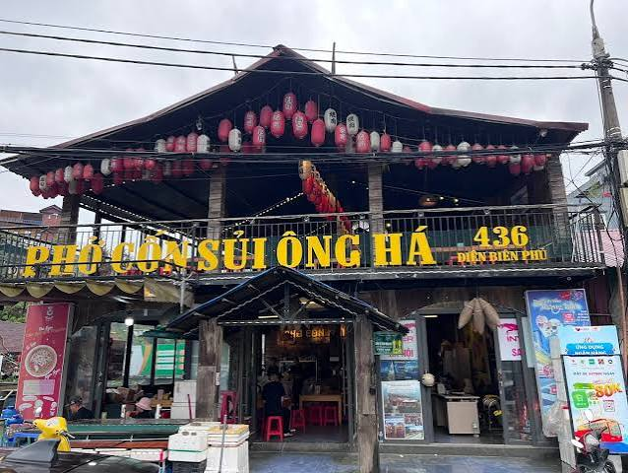
06:45 – 07:30: Dùng điểm tâm sáng tại Cốn Sủi Ông Há
• Tự do tham quan thư giản chụp ảnh lưu lại những tiểu cảnh đẹp tại khu vực Nhà Hàng
07:30 – 08:00: Tiếp tục hành trình trên đường Nguyễn Chí Thanh với độ dài 4km , qua khu vực gần các tuyến phố trung tâm, các khách sạn/resort lớn ở sườn đồi phía Tây thị xã Sa Pa

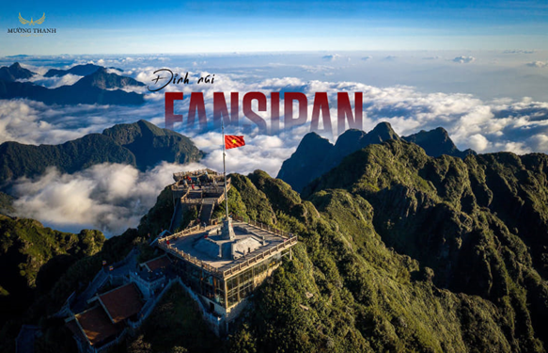
· 08:00 – 11:00: Tham quan Đỉnh Fansipan – "Nóc nhà Đông Dương", một điểm đến cực kỳ hùng vĩ và giàu trải nghiệm tại Sa Pa. Đây là đại ngàn kỳ vĩ sát mây trời đang vô cùng "hot" với không gian mở bao la và vô vàn góc sống ảo cực xịn như:
Check-in sống ảo: Vô vàn công trình & tiểu cảnh ấn tượng như Cột mốc Cột cờ Fansipan 3.143m, Đại tượng Phật A Di Đà bằng đồng ngự trên đỉnh núi, Cổng Trời Thanh Vân Cát, Đường La Hán mờ ảo trong sương và góc ngắm biển mây bồng bềnh 360 độ từ đỉnh núi.
Vui chơi giải trí: Trải nghiệm Tàu hỏa mường Hoa băng qua thung lũng hoa ngút ngàn, đi Cáp treo Fansipan xuyên qua mây ngàn, thử sức với Tàu hỏa leo núi đỉnh Fansipan hoặc hòa mình vào các lễ hội văn hóa Tây Bắc truyền thống đặc sắc ngay tại Bản Mây.
·
11:00 – 12:15: Quý khách sẽ ăn trưa tại Fansipan
12:15 – 13:30: Tham quan ga Hoàng Liên và di chuyển từ Fansipan về lại khách sạn
13:30 – 15:00: Nhận phòng và nghỉ ngơi .
Buổi chiều đi ăn tối và tham quan quảng trường – nhà thờ Đá , Hồ mắt Ngọc
18:30 – 18:45: Di chuyển từ khách sạng đến nhà hàng Cá Tầm Vua để ăn tối
18:45 – 20:30: Ăn tối tại nhà hàng Cá Tầm Vua
20:30 – 20:40: Di chuyển từ nhà hàng đến quảng trường để tham quan
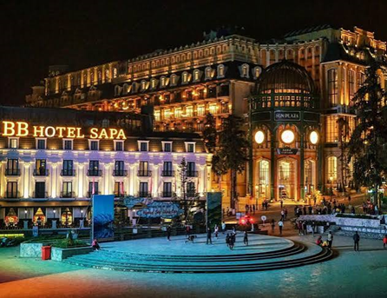
·20:40 – 22:00: Đoàn khám phá Cụm trung tâm Sa Pa - “Trái tim thơ mộng giữa lòng thị xã mờ sương” là điểm đến dạo chơi đầy sức hút lấy cảm hứng từ nét đẹp kiến trúc Pháp cổ kính hòa quyện cùng văn hóa độc đáo của các dân tộc vùng cao. Cụm điểm gây ấn tượng với Nhà thờ Đá mang hơi thở châu Âu, không gian Quảng trường rộng lớn rực rỡ sắc màu kết hợp cảnh quan Hồ Mắt Ngọc lung linh phản chiếu phố đêm. Khu vực trung tâm được quy hoạch với không gian mở, view hướng ra thung lũng và phố xá sầm uất. Quý khách được hòa mình vào không khí nhộn nhịp, dạo phố đi bộ và tận hưởng thời gian tự do tham quan, chụp hình tại đây.
22:00 – 22:15: Di chuyển về khách sạn
22:15 – Hết ngày : nhận phòng và nghỉ ngơi , thư giãn sau một ngày dài hoạt động để chuẩn bị cho ngày tiếp theo

NGÀY 3: YÊN BÁI (Ăn sáng, trưa, chiều)
06:45 - 07:30 : Ăn sáng tại khách sạn . Đoàn dùng bữa sáng, nạp năng lượng để bắt đầu hành trình khám phá vẻ đẹp hùng vĩ của núi rừng Tây Bắc.
07:30 - 08:00 Chuẩn bị tư trang, hành lý. Hướng dẫn viên phổ biến lịch trình, lưu ý an toàn và tập trung đoàn.
08:00 - 08:40 Di chuyển đến đèo Ô Quy Hồ.

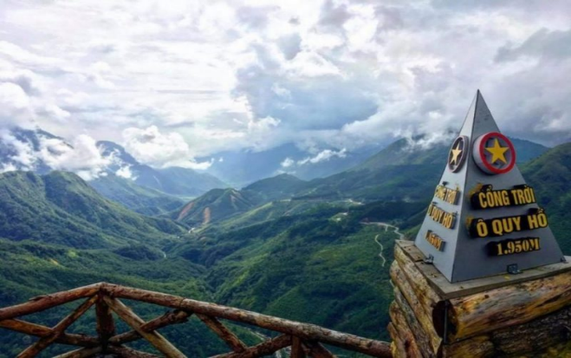
08:40 - 10:15 Tham quan Khu du lịch đèo Ô Quy Hồ. Quý khách tự do tham quan, ngắm nhìn một trong những cung đèo nổi tiếng của vùng Tây Bắc. Tại đây, đoàn có thể check-in giữa khung cảnh núi rừng bao la, săn mây khi điều kiện thời tiết thuận lợi và lưu lại những bức ảnh ấn tượng giữa thiên nhiên.

10:15 - 12:15 Di chuyển đến Nhà hàng Tây Bắc Xanh – Than Uyên.
12:15 - 13:30 Ăn trưa tại Nhà hàng Tây Bắc Xanh – Than Uyên. Quý khách thưởng thức bữa trưa với những món ăn mang hương vị đặc trưng của vùng Tây Bắc, nghỉ ngơi và giao lưu cùng các thành viên trong đoàn.

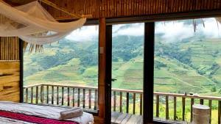
13:30 - 15:15 : Di chuyển đến Mù Cang Chải Big View Homestay.
15:15 - 16:00 Nhận phòng, nghỉ ngơi và vệ sinh cá nhân. Quý khách nhận phòng tại Mù Cang Chải Big View Homestay, chuẩn bị cho các hoạt động buổi chiều và tối.


16:00 - 18:00 Tham quan và đón hoàng hôn tại đồi Móng Ngựa .Đoàn khởi hành tham quan đồi Móng Ngựa, địa điểm nổi tiếng với những thửa ruộng bậc thang uốn lượn theo sườn núi. Quý khách tận hưởng không khí trong lành, ngắm nhìn vẻ đẹp của núi rừng khi chiều buông và lưu lại những khoảnh khắc đáng nhớ. (Lịch trình có thể điều chỉnh tùy thuộc vào thời gian di chuyển, điều kiện thời tiết và tình hình thực tế.)

18:00 - 18:30 Di chuyển đến Nhà hàng Quyền Hường.
18:30 - 21:30 Ăn tối và tận hưởng chương trình Gala. Quý khách thưởng thức bữa tối trong không khí ấm cúng, giao lưu cùng các thành viên trong đoàn và tham gia chương trình Gala với các hoạt động văn nghệ, trò chơi tập thể .Đây là dịp để mọi người gắn kết, chia sẻ trải nghiệm và tạo nên những kỷ niệm đáng nhớ trong chuyến đi.
21:30 - 22:00 Di chuyển về Mù Cang Chải Big View Homestay.
22:00 - hết Nghỉ đêm tại Mù Cang Chải Big View Homestay.

NGÀY 4: BẢN LA PÁN TẨN

6:45 - 7:30 Ăn sáng tại homestay. Đoàn dùng bữa tại homestay, ngắm nhìn khung cảnh núi đồi Tây Bắc.
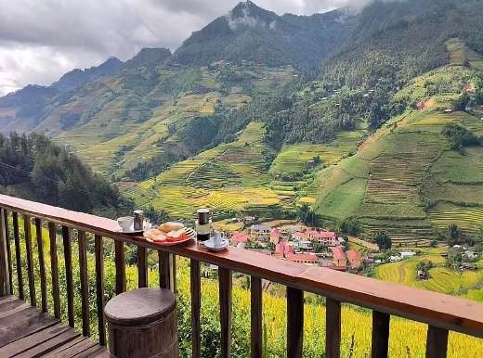
7:30 - 8:00 Di chuyển đến bản La Pán Tẩn
8:00 - 9:40 Tham quan bản La Pán Tẩn và đồi Mâm Xôi. Thời gian để cả đoàn tham quan, chụp ảnh ở bản làng của người địa phương, tìm hiểu về cuộc sống và văn hoá bản địa và ngắm nhìn những thửa ruộng bậc thang tầng tầng lớp lớp, ôm trọn sườn núi và tạo nên vẻ đẹp đặc trưng của núi rừng Tây Bắc
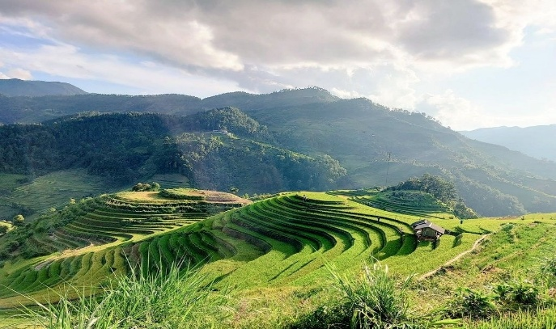
9:40 - 10:35 Di chuyển đến đèo Khau Phạ

10:35 - 11:05 Check in đèo Khau Phạ. Ngắm nhìn cung đèo hùng vĩ và hiểm trở bậc nhất Tây Bắc, nổi bật với những khúc cua uốn lượn quanh sườn núi, biển mây bồng bềnh cùng khung cảnh ruộng bậc thang tuyệt đẹp.

11:05 - 11:35 Di chuyển đến Nhà hàng Phố Núi
11:35 - 12:45 Đoàn dùng bữa trưa tại Nhà hàng Phố Núi.
12:45 - 19:30/20:30 Di chuyển về lại Hà Nội. Kết thúc chuyến đi. Chia tay và hẹn gặp lại.

KÍNH CHÚC QUÝ KHÁCH CÓ CHUYẾN THAM QUAN BỔ ÍCH.

